Checkliste offenes Schulzimmer (Klasse) (Datum)
Name: | Ich führe:
Ich heisse die Eltern oder Begleitperson(en) im Schulzimmer willkommen und begrüsse mit ihnen die Lehrpersonen im Schulzimmer. |  | 
Ich zeige und erkläre ihnen den Tagesablauf an der Seitentafel. |  | 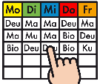
Ich zeige und erkläre ihnen unser Ämtchenplan. |  | 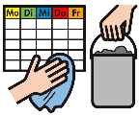
Ich zeige und erkläre das Morgenkreis-Büchlein. |  | 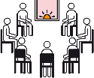
Ich zeige mein Pult. |  | 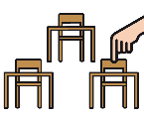
Ich zeige meine Mathematiksachen und erzähle, wo ich stehe. |  | 
Ich zeige meine Deutschsachen. |  | 
Wir spielen mein Lieblingsspiel. |  |  | *
Ich erkläre, wie wir zusammen Streit lösen. |  | 
Ich überlege mir, ob es im Schulzimmer noch etwas gibt, das ich zeigen möchte. Wenn ja, mache ich das.  Gibt es noch Fragen? |  | 
Wir gehen ins Förderzimmer und ich stelle die IF/DaZ-LP vor. |  | 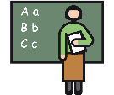
Ich zeige die Schulbibliothek. |  | 
Wir schauen gemeinsam ein Buch an. |  |  | *
Wir gehen in den Singsaal und ich stelle ihnen (Herr X/ Frau Y, die Musik-LP) vor. |  | 
Wir gehen in die Eingangshalle zum Apero.  Die Eltern informieren sich über die Elternmitwirkung (EMW)  und begrüssen (Herr X/ Frau Y) unsere/n SchulsozialarbeiterIn (SSA). |  | 
Ich verabschiede mich von den Lehrpersonen und gebe die Checkliste ab.
* freiwillig

